LiNGAM_latest3c.csv

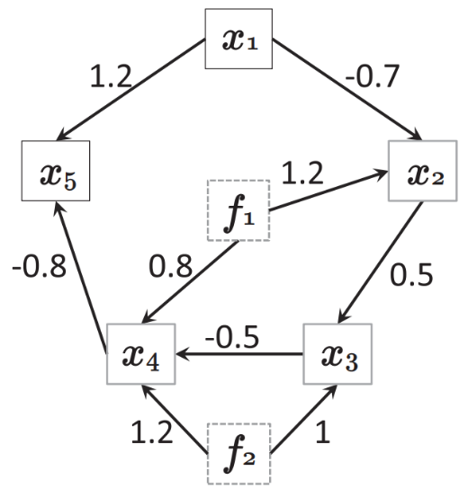

f1,f2が交絡変数

テストはf1,f2もデータにある場合とf1,f2がデータに無い場合をテストする。

※Pairwise LiNGAM.で検証に使われたデータ

**点数=**

**accuracy=**

線形因果探索はICA-LiNGAMを適用し、因果効果が0.01未満は削除

非線形回帰のため係数はなく代わりにfeature importanceを表記

※feature importanceが０．７以下のエッジは削除







ICA-LiNGAM



ICA-LiNGAM

データは線形、アルゴリズムは線形を仮定

線形因果構造

LiNGAM_latest3.csv

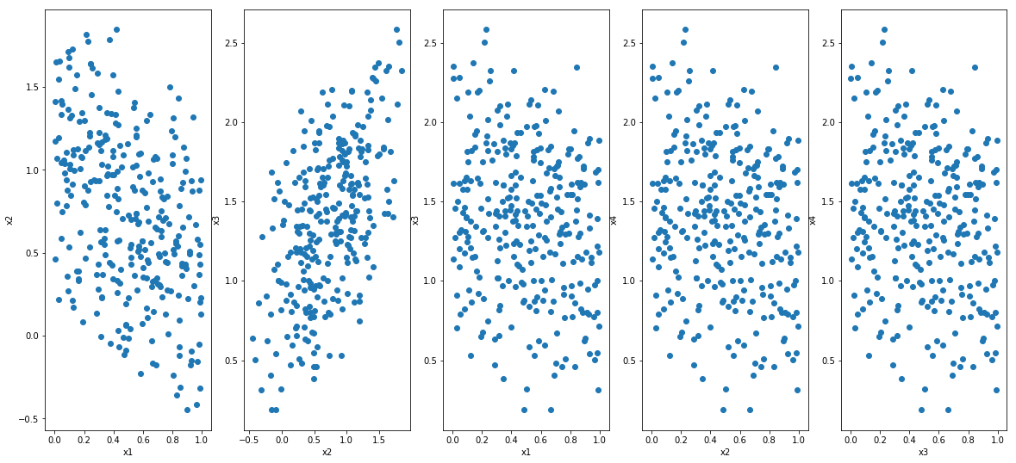



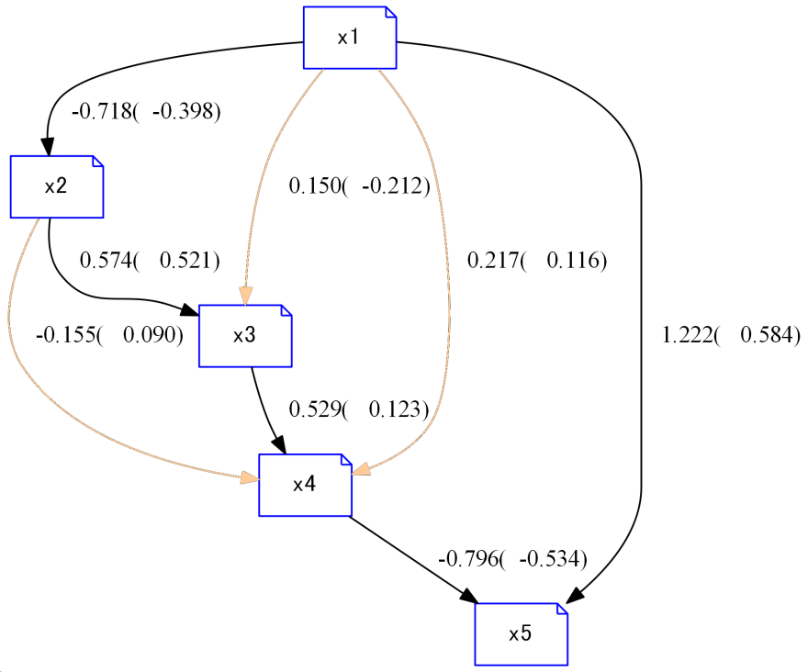

データは線形、アルゴリズムは線形を仮定しない

線形因果構造

LiNGAM_latest3.csv





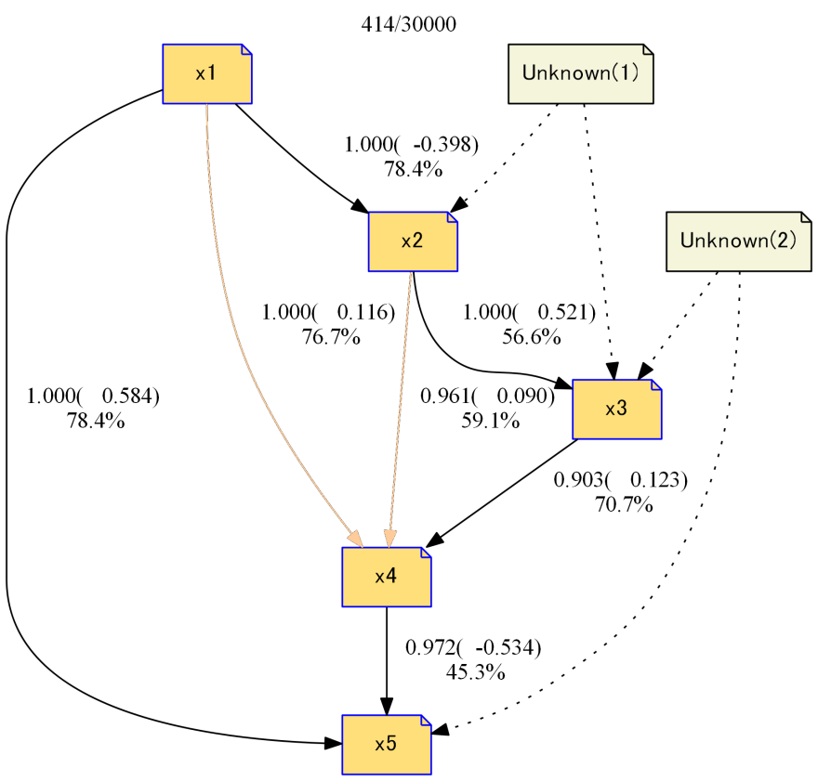

データは一部非線形、アルゴリズムは線形を仮定しない

非線形因果構造

nonlinear_LiNGAM_latest3c.csv

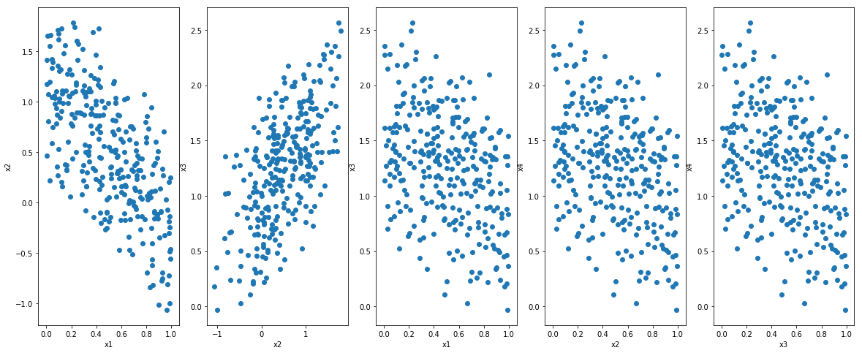



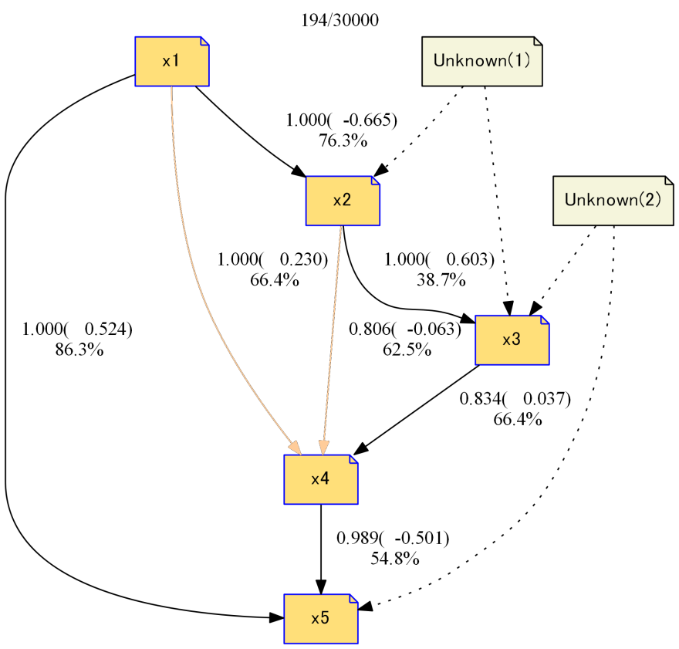

データは一部非線形、アルゴリズムは線形を仮定しない

非線形因果構造

nonlinear_LiNGAM_latest3b.csv

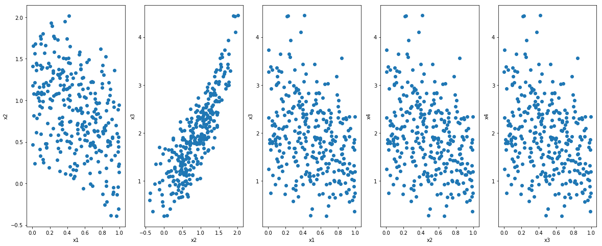



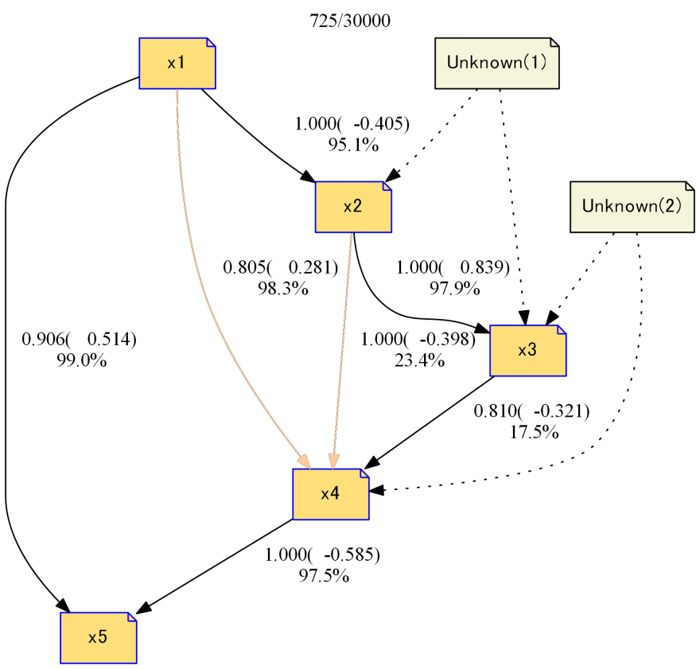

データは全部非線形、アルゴリズムは線形を仮定しない

非線形因果構造

nonlinear_LiNGAM_latest3a.csv

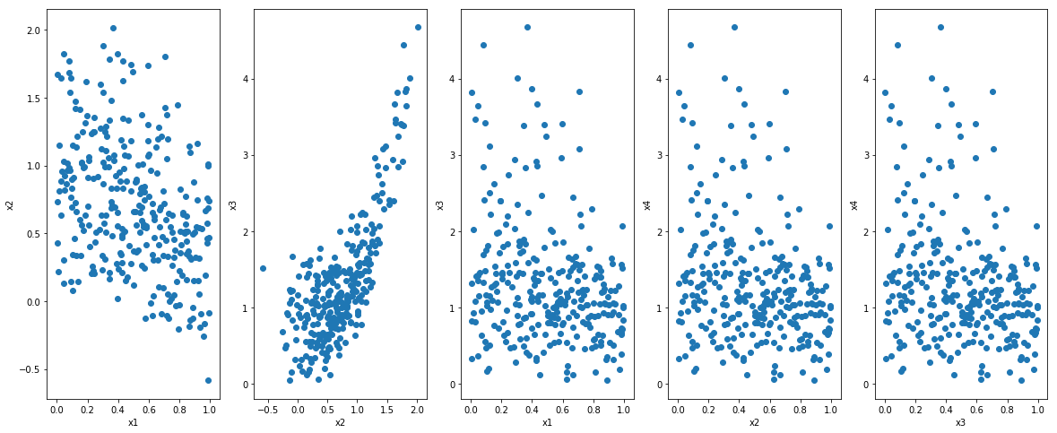



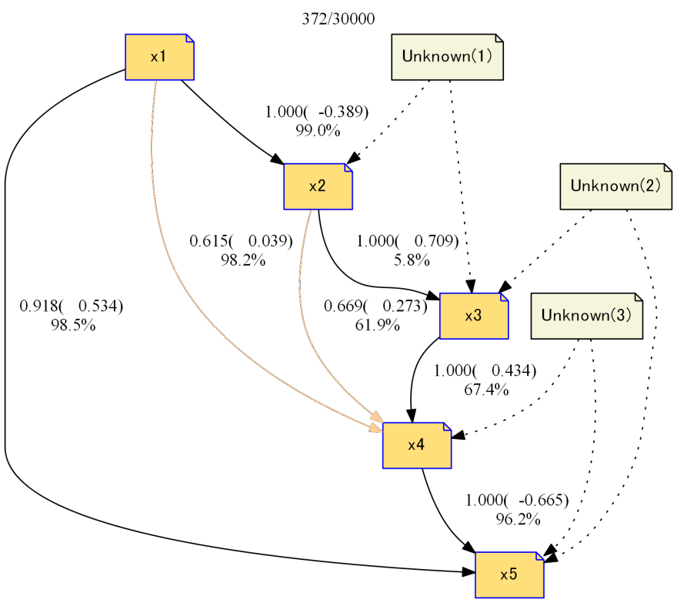

データは全部非線形、アルゴリズムは線形を仮定しない

非線形因果構造

nonlinear.csv

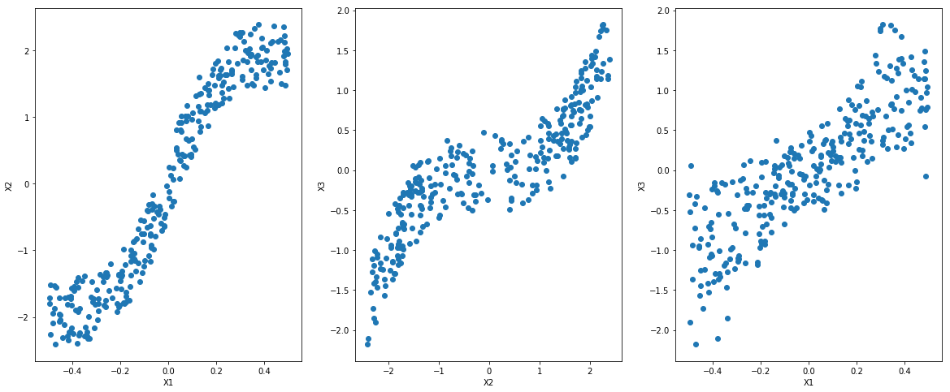

Causal Discovery with Cascade Nonlinear Additive Noise



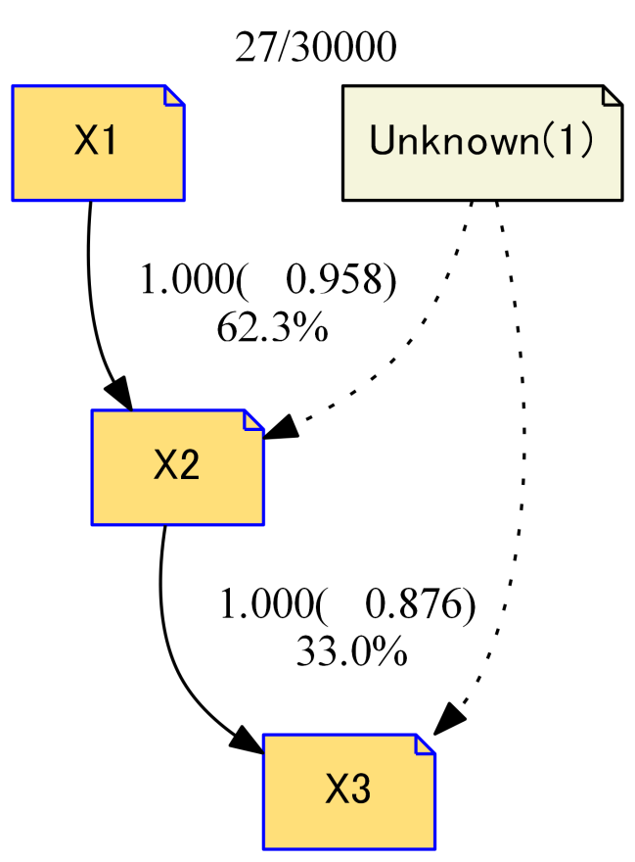

データは全部非線形、アルゴリズムは線形を仮定しない

非線形因果構造

Nonlinear2.csv

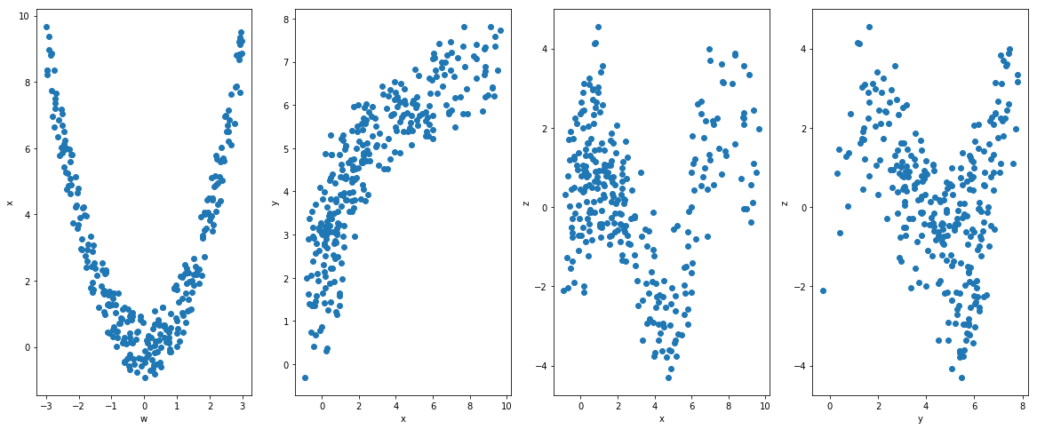

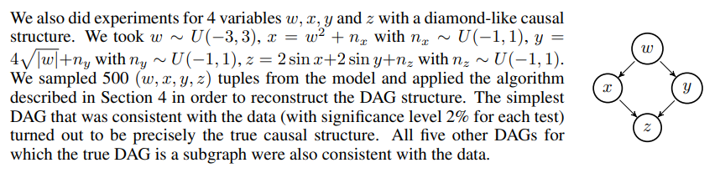

<https://webdav.tuebingen.mpg.de/causality/NIPS2008-Hoyer.pdf>



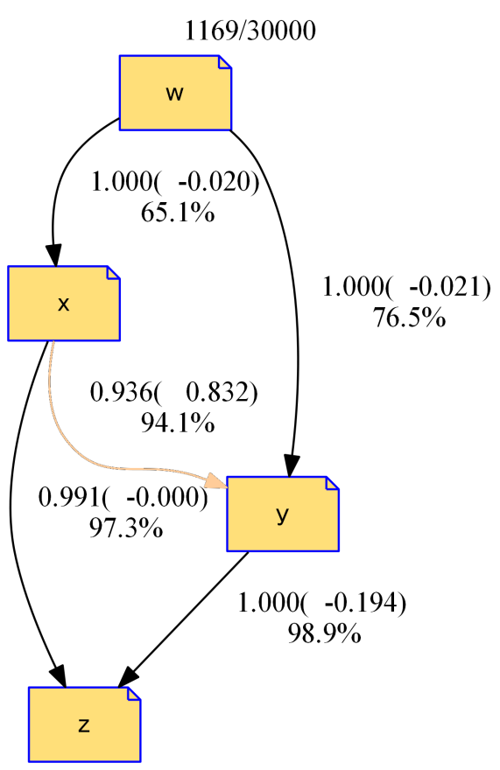

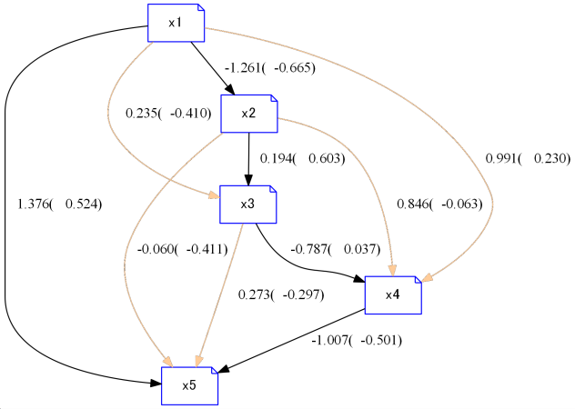



nonlinear_LiNGAM_latest3c.csv

nonlinear_LiNGAM_latest3b.csv

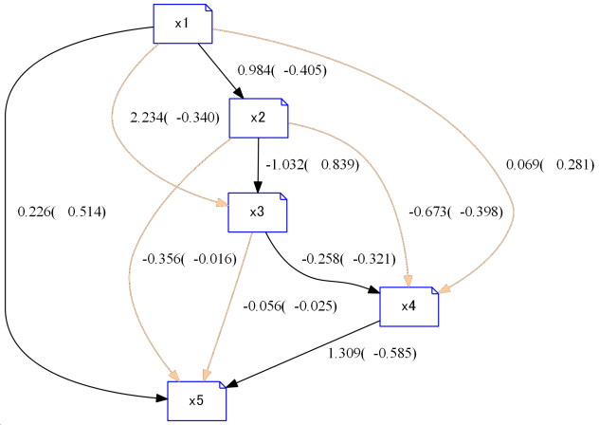



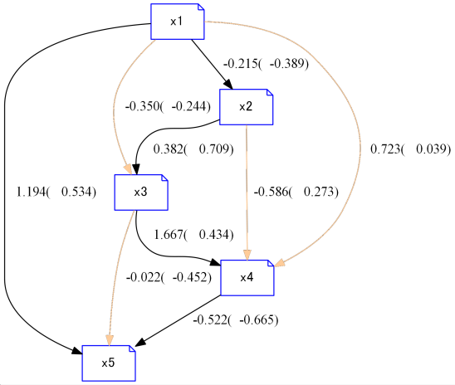

nonlinear_LiNGAM_latest3a.csv



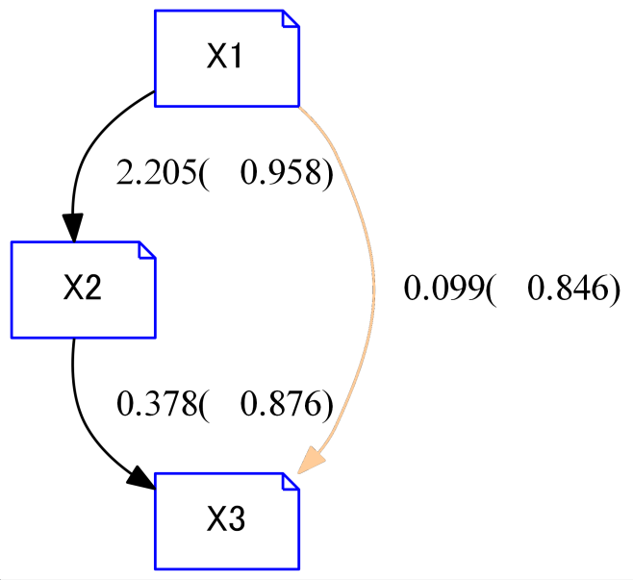

nonlinear.csv



nonlinear2.csv

